兩岸三地家庭牙醫學研討會 大會回顧
（記者吳佳憲／台北報導）

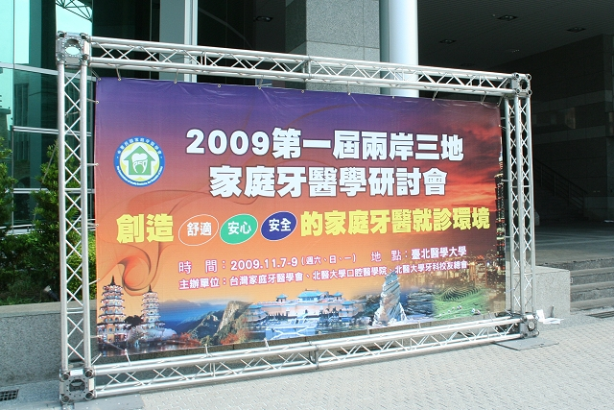
籌備超過一年半、兩岸三地牙醫師參與人數創歷年記錄的第一屆兩岸三地家庭牙醫學研討會，於台北醫學大學盛大舉行。

由台灣家庭牙醫學會、台北醫學大學口腔醫學院、北醫牙醫學系校友總會共同主辦的「第一屆兩岸三地家庭牙醫學研討會」，於11/7-9假台北醫學大學舉行。現場冠蓋雲集，來自兩岸三地的牙科學者專家們齊聚一堂，包括台北醫學大學邱文達校長、北醫口腔醫學院林哲堂院長、香港大學口腔醫學院周德華院長、中華口腔醫學會全科口腔醫學專委會李偉力主委等學界知名人士均應邀出席，與現場超過一千名牙醫師學員們齊聚一堂，進行各項學術交流。
大會主席、台灣家庭牙醫學會理事長鄭信忠醫師於開幕致詞表示，本次研討會主題為「創造舒適、安心、安全的家庭牙醫就診環境」，怕痛是民眾看牙的主要障礙，而牙齒創傷的處理，更是牙醫師臨床中所面臨最困難的挑戰之一，大會特別開闢「牙科輔助人員課程」，以「病人安全」為主題，從感染控制、人工植體安全、網路安全及老人就診安全等角度切入，打造安全的就診環境。除了牙科輔助人員課程外，主辦單位另外規劃「牙科最新技術課程」、「牙科技工人員課程」，帶領學員們一探世界最新的牙科技術與新知，以及牙科材料學發展的堂奧。 本次研討會共有七十篇特別演講、一百三十篇貼式論文展示，並吸引超過七十家牙材展廠進駐展示，為近年來規模最大的牙科學術研討會之一。
特別一提的是，本屆兩岸三地家庭牙醫學研討會，邀請來自對岸包括香港、廣州、福建、上海、蘇州、山西、北京，甚至是哈爾濱等地約一百七十名牙醫專家學者們與會，以及台灣地區超過七百位牙醫師、牙科技師、牙科助理、口腔衛生士等與會，充份展現主辦單位豐沛的人脈與動員力。對此，鄭信忠醫師特別感謝本屆大會另一會長葛建埔醫師，運用他在兩岸三地長期累積的政商人脈，於為期一年半的籌備期間，積極協助宣傳與招商事宜，才能締造此一佳績。
主辦單位於11/7晚間七時，假紅磡餐廳設宴款待遠道而來的嘉賓，鄭信忠醫師與葛建埔醫師輪桌向眾人敬酒，並安排多項餘興表演，包括中國武術表演、以及舞台魅力十足的魔術師表演，以拉抬晚宴氣氛。宴席最後就在與會來賓的杯觥交錯中，圓滿結束。

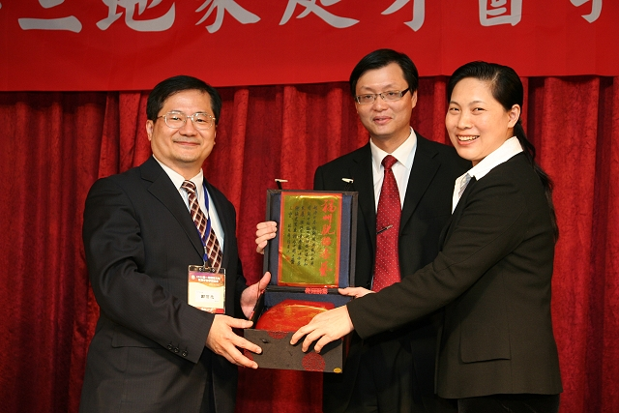來自福州的牙醫界代表，贈送紀念品給本屆兩岸三地家庭牙醫學研討會大會主席鄭信忠醫師。 | 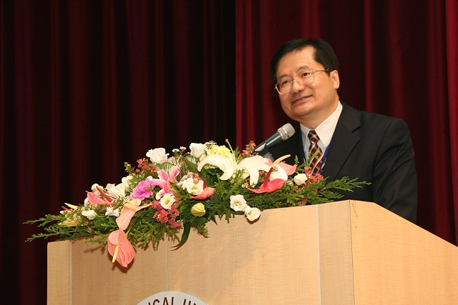  本屆兩岸三地家庭牙醫學研討會主席鄭信忠醫師於11/7上午九時五十分假北醫杏春樓舉行的開幕式上致詞。
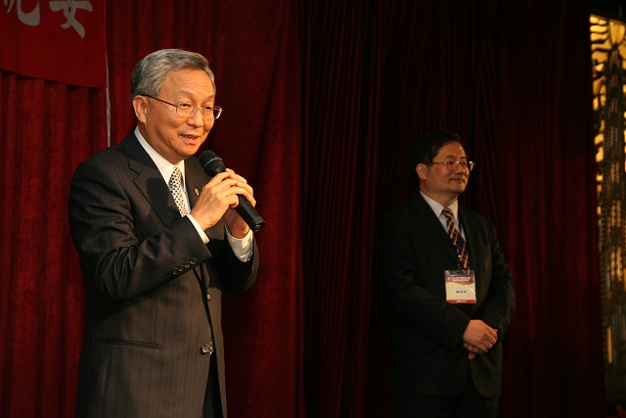台北醫學大學一校三院董事長李祖德醫師，特別於大會舉辦的晚宴上台致詞，問候來自兩岸三地的牙醫師。 | 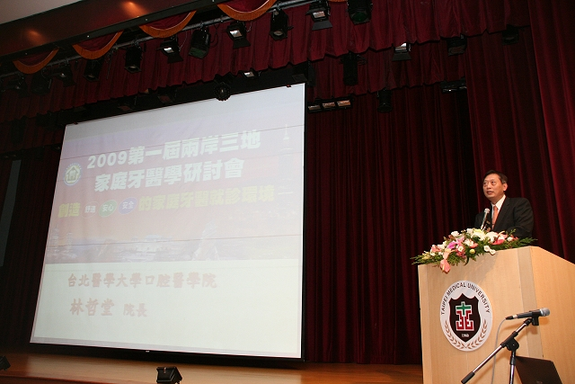台北醫學大學口腔醫學院林哲堂院長，於開幕式上台致詞。
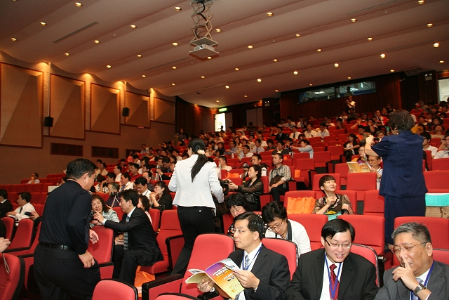研討會開幕式現場，吸引來自兩岸三地爆滿的牙醫師與會，九點半不到，便將杏春樓大禮堂擠得水洩不通。 | 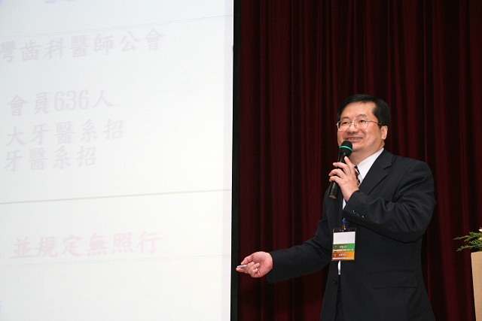  大會主席鄭信忠醫師向來賓介紹台灣地區牙醫學發展現況。
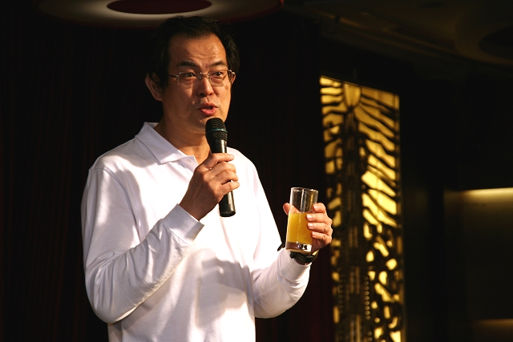葛建埔醫師於晚宴時以果汁代酒，上台向遠道而來的兩岸三地牙醫師們舉杯敬謝。 | 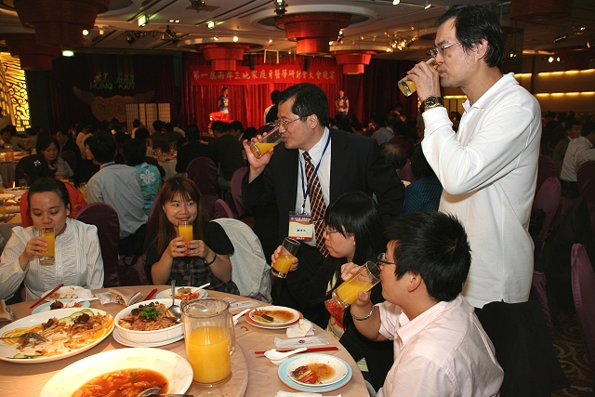大會兩位會長鄭信忠醫師（後右2）與葛建埔醫師（後右1），於晚宴席間，輪桌向與會來賓敬酒致意。

